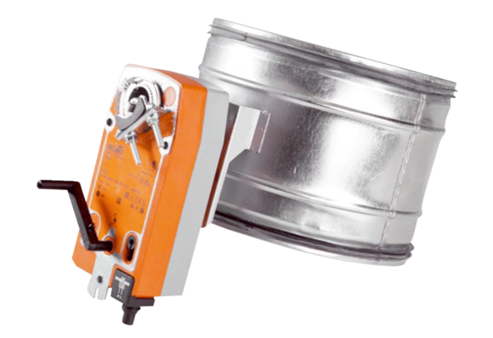Verschlussklappe, motorisch VM-400Verpackungseinheit: 1 StückSortiment: 40
Artikelnummer: 0043.1028Hersteller: AEREX

